Ihr Firmenname – Musterstr. X – 12345 Musterstadt
Firmenname Empfänger |  | Rechnung Nr.: | 1001
Name Empfänger |  | Rechnungsdatum: | 25.02.2025
Straßenname 345 |  | Lieferdatum: | 25.02.2018
PLZ Ort |  | Kundennr.: | 4227
Land (optional) |  | Ansprechpartner: | Max Muster

25.02.2025

Rechnung Nr. 1001
Sehr geehrte Damen und Herren,
vielen Dank für Ihr Vertrauen in die Mustermann KG. Wir stellen Ihnen hiermit folgende Leistungen in Rechnung:

Pos. | Beschreibung | Menge | Einzelpreis | Gesamtpreis
1. | Backstein 10x10x30 cm | 10,00 Stk. | 8,00 € | 50,00 €
2. | Dämmwolle | 10,00 Stk. | 47,00 € | 370,00 €
 |  |  | Summe Netto | 510,00 €
 |  |  | zzgl. USt. 0% | 0,00 €
 |  |  | Gesamtsumme | 510,00 €

Dieser Rechnungsbetrag enthält nach §19 Abs. 1 UStG keine USt.
Zahlungsbedingungen: Zahlung innerhalb von 14 Tagen ab Rechnungseingang ohne Abzüge.

Bei Rückfragen stehen wir selbstverständlich jederzeit gerne zur Verfügung.
Mit freundlichen Grüßen
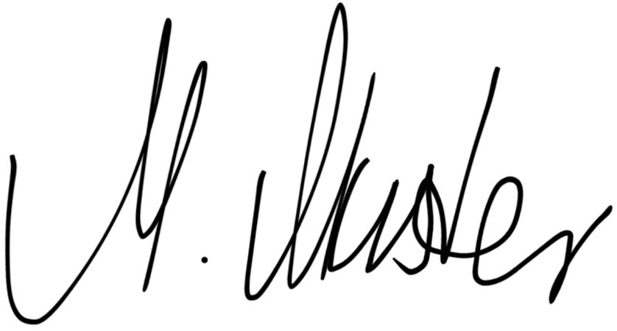
Max Muster

